LoRA SFT 파인튜닝 결과 해석 보고서
실험 A: Epoch 변화에 따른 SQL 규칙 준수 성능
모델 Qwen2.5-0.5B-Instruct | Train 400건 | Test 20건 | LoRA rank 16 | Seed 42
작성자 : 최승우

1. 학습 결과 요약
기본 비교에서는 Baseline 규칙 준수율이 32.2%였고, 1 epoch LoRA SFT 이후 93.7%로 61.5%p 상승했다.
질문과 정답 SQL 쌍을 학습해 모델이 요구된 SQL 형식과 업무 규칙을 따르도록 만드는 지도학습 방식을 통해 성능이 극적으로 향상됐음을 확인 가능하다.
학습은 정답 SQL(completion) 부분에만 loss를 적용했으며, 기본 실험의 final train loss는 0.1378, eval loss는 0.0120이었다.
구분 | 설정 | Train loss | Eval loss | 규칙 준수율
Baseline | 학습 전 | - | - | 32.2%
기본 Fine-Tuned | 400건 / 1 epoch / r=8 | 0.1378 | 0.0120 | 93.7%

규칙별 변화
규칙 | Baseline | Fine-Tuned | 해석
alias / formula / orderdesc | 0% | 100% | 실매출 계산·별칭·정렬 패턴 학습
completed | 10% | 100% | 완료 주문 필터가 안정화
semicolon | 40% | 100% | 출력 형식 규칙 개선
groupby | 0% | 75% | 대부분 개선, 차원 선택 오류 잔존
period | 0% | 65% | 개선됐으나 가장 낮은 준수율
select_only / table / limit | 100% | 100% | Baseline부터 이미 충족

관찰 사례: ‘7월 지역 기준’ 질문에서 Fine-Tuned 모델은 계산식, 완료 상태, 기간, 정렬은 맞췄지만 GROUP BY category를 출력했다. 즉 SQL 쿼리식은 학습했으나 자연어의 집계 차원(region/category)을 정확히 활용하지 못했다.

2. 실험 A(Epoch) 설정과 결과
Train/Eval Loss: 정답 SQL과 모델 출력의 차이를 나타내며 낮을수록 학습 데이터에 잘 맞는다는 의미다. 다만 loss 감소가 실제 SQL 정확도 향상을 항상 보장하지는 않는다.
Epoch만 1, 3, 10으로 변경하고 학습 데이터 400건, LoRA rank 16, seed 42를 고정했다. 1→3 epoch에서 준수율이 98.3%에서 100.0%로 올랐지만, 10 epoch에서는 100.0%가 유지됐다.
Epoch | Train loss | Eval loss | 규칙 준수율 | 판단
1 | 0.0848 | 0.0038 | 98.3% | 거의 모든 규칙 습득
3 | 0.0554 | 0.0007 | 100.0% | 준수율 최대 도달
10 | 0.0325 | 0.0001 | 100.0% | loss만 추가 감소

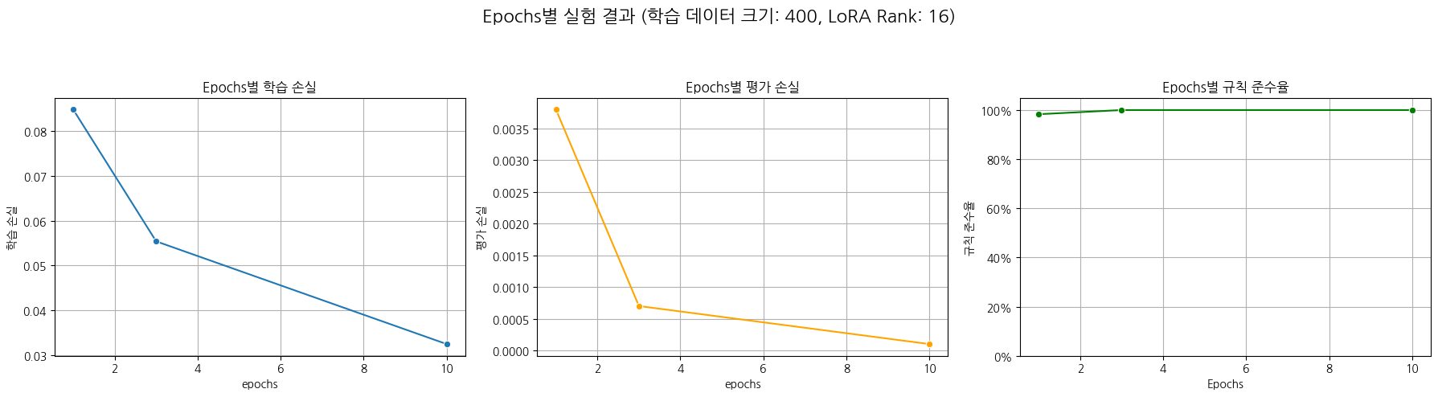
그림 1. Epoch별 Train/Eval loss 및 규칙 준수율 (노트북 마지막 실행 이미지)

개인 해석
Epoch 증가는 반복 노출을 통해 SQL 템플릿을 더 강하게 고정했다. 특히 3 epoch까지는 낮은 loss와 함께 남은 규칙 오류가 제거됐다. 반면 3→10 epoch에서는 train loss 41.3%, eval loss 85.7%가 더 감소했음에도 준수율은 변하지 않았다. 따라서 이 20문항 규칙 준수 지표 기준으로는 3 epoch가 비용 대비 충분하며, 10 epoch의 추가 학습 효과는 확인되지 않는다.
10 epoch의 매우 낮은 eval loss를 곧바로 일반화 향상으로 해석하면 안 된다. test 20건이 학습 중 eval에도 사용됐고 동일한 세트로 준수율을 계산했으므로, 독립 hold-out이 아니다. 또한 기본 결과(r=8)와 A 실험(r=16)의 1 epoch 성능 차이는 epoch가 아니라 rank 차이까지 포함하므로 직접적인 epoch 효과 비교에서 제외해야 한다.

3. 조별 토의 및 고찰 (취합용 초안)
아래 문단은 조원 B(데이터 크기)·C(LoRA rank) 결과가 들어오면 수치만 보완하도록 구성했다. 현재 A 실험에서 확인된 결론은 ‘epoch는 3회까지 유효하지만 그 이후 규칙 준수율은 포화된다’는 점이다.

다른 실험과 비교해 새롭게 확인할 점
- B(데이터 크기): 50/100/400건에서 소규모 데이터가 period·groupby처럼 문맥 의존 규칙을 얼마나 놓치는지 비교한다. 400건보다 낮은 준수율이 크다면 데이터 다양성이 반복 학습보다 중요하다는 근거가 된다.
- C(LoRA rank): r=2/8/32에서 성능 포화 시점을 비교한다. 낮은 rank도 100%에 근접한다면 이 과제는 큰 표현 용량보다 일관된 학습 예시가 핵심이라는 뜻이다.
- 공정 비교: train_size·epoch·rank 중 하나만 바꾼 결과끼리 비교하고, 동일 seed와 동일 평가 문항을 유지한다.

토의 후 보완할 의견
초기에는 epoch가 많을수록 성능도 계속 좋아질 것으로 예상했지만, A 실험에서는 3 epoch 이후 준수율이 100%로 포화됐다. 조원 결과에서 데이터 크기나 rank를 줄였을 때 성능 하락이 크다면, ‘반복 횟수’보다 ‘충분한 패턴 범위’ 또는 ‘적정 표현 용량’이 먼저 확보돼야 한다는 쪽으로 해석을 보완할 수 있다.

조의 결론 초안: 가장 큰 영향 요인
현재 개인 결론은 충분하고 다양한 학습 데이터가 가장 큰 영향 요인이고, 그다음이 최소 학습 반복(epoch), 마지막이 일정 수준 이상에서의 LoRA rank이다. 근거는 (1) Baseline에서 이미 맞던 단순 형식 규칙과 달리 period·groupby는 자연어 표현과 SQL 요소의 다양한 대응 사례가 필요하고, (2) A 실험에서 epoch 3 이후 추가 반복의 한계효용이 0이었기 때문이다. 단, 최종 순위는 B/C 수치를 취합한 뒤 확정해야 한다.
실험 | 취합할 핵심 수치 | A 실험과의 비교 질문
B: 데이터 크기 | 50/100/400건 준수율·loss | 적은 데이터에서 어떤 규칙이 먼저 무너지는가?
C: LoRA rank | r=2/8/32 준수율·loss | 용량 증가가 3 epoch 포화보다 큰 이득을 주는가?
최종 결론 | 최고 성능·최소 비용 설정 | 규칙 준수율을 좌우한 1순위 요인은 무엇인가?

해석 한계 규칙 준수율은 SQL 실행 정확도나 의미적 정답률과 동일하지 않으며, 표본 20건의 자동 규칙 검사 결과다. 향후에는 별도 hold-out과 SQL 실행 결과 일치 여부를 함께 평가하는 것이 바람직하다.

